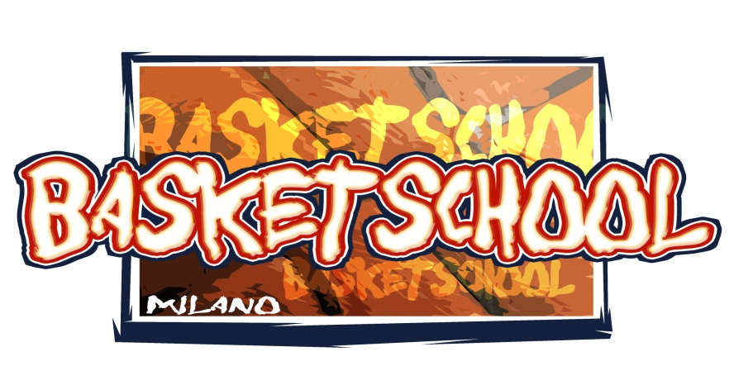

SCHEDA D’ISCRIZIONE
(in stampatello e leggibile in tutte le sue parti)

COGNOME _______________________________________________________

NOME _______________________________________________________

INDIRIZZO _______________________________________________________

CITTA’ _______________________________________________________

NATO IL __________________________ A ___________________________

CITTADINANZA ______________________________________________________

RECAPITO TELEFONICO_______________________________________________

E- MAIL ________________________________________________________

ALTEZZA _____________ TAGLIA __________________

Presso la “Palestra Ambrosiana” di Via Lanzone:
I corso Pulcini (2010-2009-2008) Martedì ore 17.00 Giovedì ore 17.00
II corso Aquilotti (2007-2006) Martedì ore 17.50 Giovedì ore 17.50
La quota d’iscrizione al I corso Pulcini per i nati nel 2010 e nel 2009 è di:
- € 425,00 per n.2 lezioni alla settimana
- € 325,00 per n.1 lezione alla settimana
- € 200,00 PREISCRIZIONE entro il 10 giugno e saldo entro il 3 ottobre

La quota d’iscrizione al I corso Pulcini per i nati nel 2008 e al II corso Aquilotti, ROSSI nati nel 2007, BLU nati nel 2006, è di:
- € 475,00 per n.2 lezioni alla settimana
- € 375,00 per n.1 lezione alla settimana
- € 200,00 PREISCRIZIONE entro il 10 giugno e saldo entro il 3 ottobre

Consegnare in allegato a questa scheda: il certificato medico “di sana e robusta costituzione” per attività sportiva non agonistica;
il modulo d’iscrizione al centro minibasket 19/I della Fedrazione Italiana Pallacanetro debitamente e attentamente compilato.
Il modulo 19/I FIP è scaricabile dal sito www.basketown.com nella sezione Iscrizioni della Scuola Minibasket Basketschool.

La segreteria della Palestra Ambrosiana è aperta dal lunedì al venerdì dalle 16.00 alle 18.00

Per ulteriori informazioni contattare Angelo Papale 3462164583 (ore 10.00 – 13.00).
Via mail: basketschoolmilano@alice.it

